10. Grupa „Misie” 28.04.2020.
Temat kompleksowy: Polska to mój dom
Temat dnia: Miasta Polski
- Zabawa paluszkowa – „Małe myszki”
Tam na stryszku, (robimy z rąk daszek)
małych myszek (zaciskamy piąstki i poruszamy nimi)
chrobotanie ciągle słyszę. (drapiemy palcami o stół)
wciąż biegają, dokazują. (biegamy palcami)
podkradają, (zagarniamy rękami do siebie zamykając dłonie)
łasuchują. (udajemy, że jemy)
Lecz je złapać trudna sztuka, (grozimy paluszkiem)
bo do norki dają nurka. (chowamy ręce za siebie)

- Piosenka na powitanie „Dzień dobry”
Witaj (imię dziecka), witaj (imię),
Jak się masz, jak się masz,
Wszyscy cię witamy, wszyscy cię witamy,
Bądź wśród nas, bądź wśród nas.

- zestaw ćwiczeń porannych –
- „Celowanie do piłki” – kładziemy piłkę na podłodze. Próbujemy trafić w nią drugą piłką (woreczkiem, klockiem)
- „Jaszczurki” – na czworakach pokonujemy trasę slalomu (utworzoną z dowolnych przedmiotów)
- „Zmień woreczek” – kładziemy na podłodze woreczek, drugi trzymamy w ręce (mogą być maskotki). Na sygnał szybko zmieniamy woreczek i wracamy na miejsce.

- 1. „Polskie miasta” – zabawa dydaktyczna z pocztówkami
- Jakie to miasta?

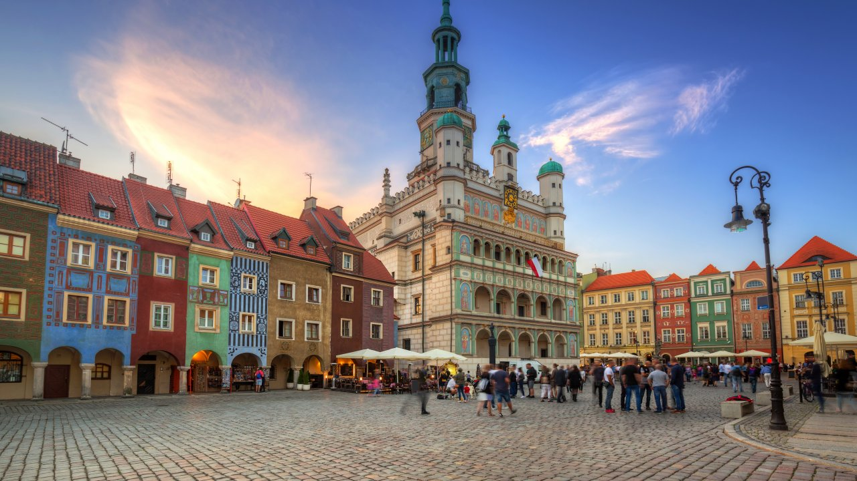 Poz …

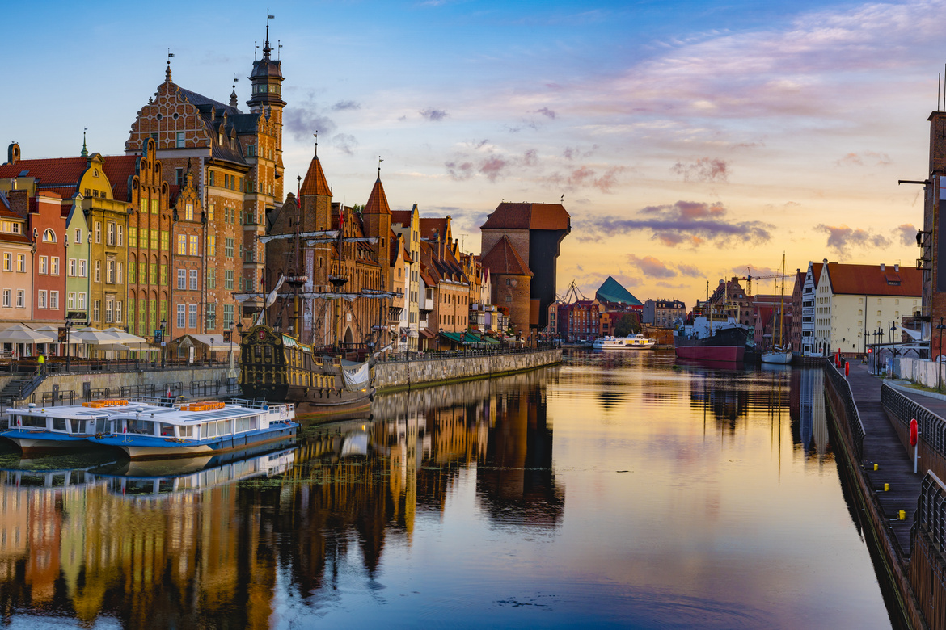 Gda…

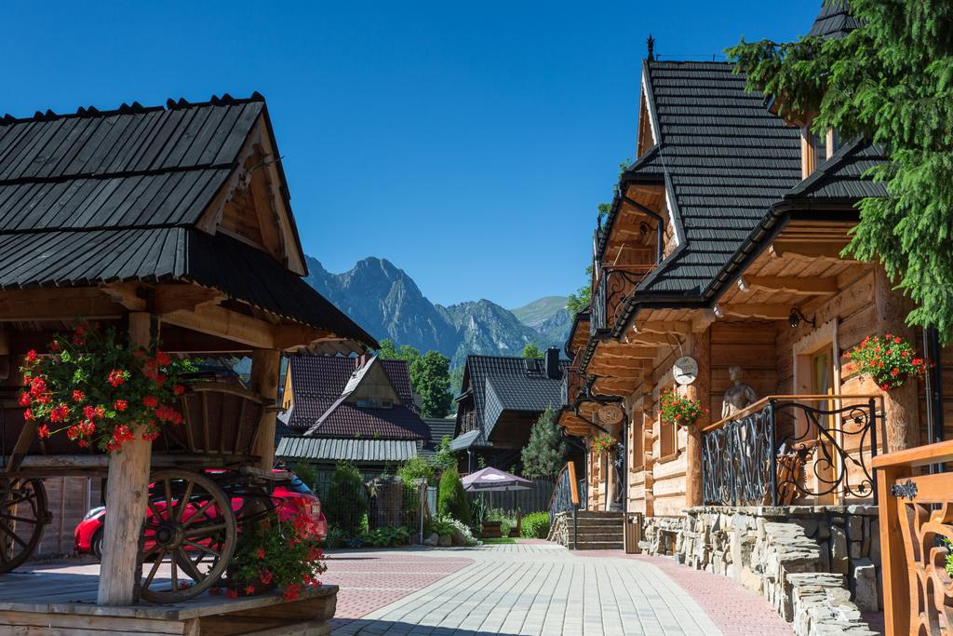 Zako….

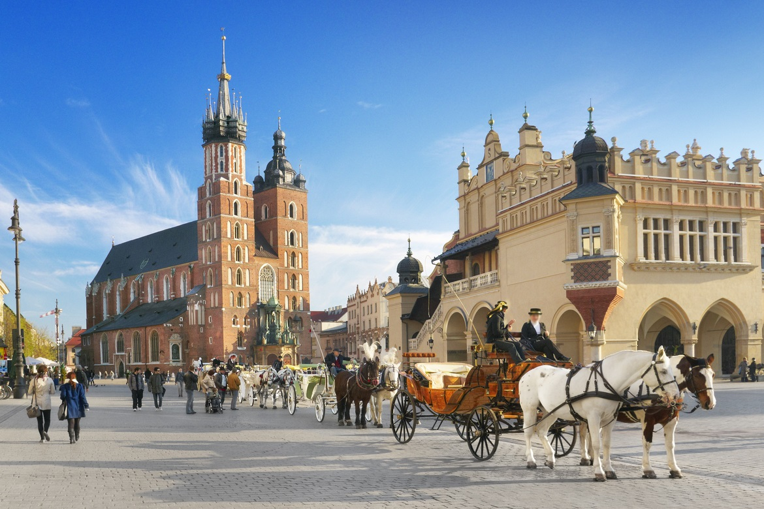
Kra…

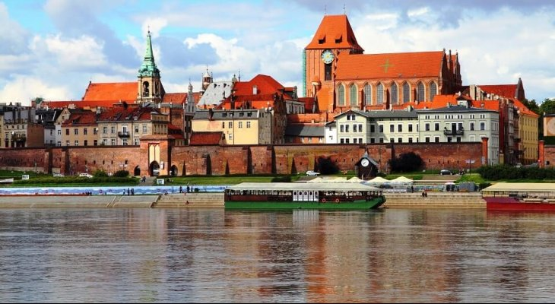
Tor..

War…..
- Podaj pełne nazwy miast.
- Podziel nazwy na sylaby.
- Wyklaszcz odpowiednią ilość sylab.
- „Stacyjkowo” – legendy o największych polskich miastach.
- Zakopane
- „Wspinaczka górska” – zabaw ruchowa.
Inscenizowanie ruchem wspinania się – ruchy naprzemienne nóg i rąk, unoszenie wysoko kolan. Po dotarciu na szczyt – budowanie szałasu z klocków.
- Kraków
- „Smok” – układanie tangramu z W.48 według własnego pomysłu.
- Warszawa
- „Puzzle” – pociętą pocztówkę układamy w całość.
- Poznań
- „Koziołki” – legenda

Kiedy w 1551 roku rozbudowywano poznański ratusz, wykonanie zegara rajcy miejscy zlecili mistrzowi Bartłomiejowi. W dniu prezentacji wokół ratusza zgromadził się tłum mieszczan, zwłaszcza że uroczystość miał zaszczycić swoją obecnością sam wojewoda z małżonką. Z tej okazji urządzono ucztę, na której głównym daniem miał być udziec sarni. Niestety, podczas pieczenia udziec zsunął się z rożna w ogień. Zdesperowany mistrz Mikołaj posłał swego pomocnika Pietrka do rzeźni po nowe mięso na pieczeń. Po bezskutecznych poszukiwaniach chłopiec dotarł za mury miasta, gdzie na łąkach nad Wartą zauważył pasące się dwa malutkie, białe koziołki. Nie namyślając się długo, gdyż czas naglił, pognał je do ratusza. Jednak w kuchni, gdy tylko uwolniono je z postronka, sprytne koziołeczki wyrwały się kucharzom i pobiegły schodami wprost na ratuszową wieżę, a tam wyskoczyły na gzyms nad zegarem. Gdy pod ratuszem zjawił się wojewoda, oczom zebranych ukazał się niecodzienny widok. Oto na wieży zegarowej bodły się wesoło dwa małe, białe koziołki. Cała ta historia tak rozbawiła wojewodę, iż darował kuchcikowi kradzież, jednak mistrzowi Bartłomiejowi, na pamiątkę tego zdarzenia, polecił wzbogacić mechanizm zegara
trykającymi się koziołkami.
A co stało się z prawdziwymi koziołkami z poznańskiego ratusza? Na szczęście nie trafiły na stół rajców miejskich i wojewody. Ściągnięto je z wieży i zwrócono dawnej właścicielce - ubogiej wdowie.
- zabawa ruchowa „Koziołki” – stajemy w parze z kolegą (rodzeństwem, rodzicami), ręce krzyżujemy na ramionach i staramy się go przepchnąć.
- Toruń
- „Pierniki” – praca plastyczna ozdabianie piernika (kredkami, pisakami)

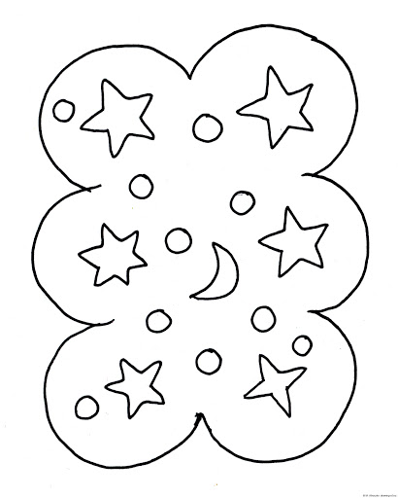
- Gdańsk
- „Wpływanie do portu” – zabawa manipulacyjna. Do plastikowej butelki wlewamy wodę i wrzucamy kawałek styropianu (korek, koralik), sterujemy tak butelką, aby statek wpłynął do portu (szyjki butelki).

- Wiersz „Warszawa” – Julian Tuwim
Jaka wielka jest Warszawa!
Ile domów, ile ludzi!
Ile dumy i radości
W sercach nam stolica budzi!
Ile ulic, szkół, ogrodów,
Placów, sklepów, ruchu, gwaru,
Kin, teatrów, samochodów
I spacerów i obszaru!
Aż się stara Wisła cieszy,
Że stolica tak urosła,
Bo pamięta ją maleńką,
A dziś taka jest dorosła.
- Jakie miasto jest stolicą Polski?
- Jak wygląda stolica przedstawiona w wierszu?
- Czy znasz jakąś legendę o Warszawie?
- legenda o Warszawie
Dawno temu wśród pradawnej puszczy, na brzegu Wisły, stała rybacka osada. Krążyła w niej legenda o syrenie mieszkającej w głębinach Wisły, jednak nikt tej tajemniczej istoty dotąd nie widział. Czasami rybacy słyszeli tylko jej śpiew, gdy wracali w nocy z połowów. Jedni mówili, że to szum trzcin, lecz inni słyszeli jej śpiew z bliska i wiedzieli, że jest obdarzona cudownym głosem.
Pewnego dnia trzej rybacy spotkali się na brzegu.
- Jeśli złapiemy syrenę i zawieziemy ją księciu, dostaniemy mnóstwo złota - powiedział jeden z nich.
- Musielibyśmy wypłynąć w nocy na rzekę i ukryć łódź w nadbrzeżnych trzcinach. Ale trzeba by było wziąć ze sobą pochodnię, bo w ciemnościach niczego nie zobaczymy - dodał drugi.
- W takim razie poczekajmy do pełni księżyca. Wtedy będzie jaśniej i nie będziemy potrzebowali ognia - odezwał się trzeci.
Pokiwali głowami i umówili się, że wypłyną za kilka dni, gdy księżyc będzie w pełni.

Kiedy nadeszła noc, zaczaili się w łodzi nieopodal brzegu, trzymając w dłoniach mocną sieć. Syrena wypłynęła z fal i usiadła na jednym z przybrzeżnych głazów, a potem zaczęła śpiewać. Rybacy urzeczeni jej głosem przez dłuższą chwilę nie byli w stanie się poruszyć, aż wreszcie najstarszy z nich otrząsnął się i wyjął z kieszeni wosk.
- Zatkajcie tym uszy - powiedział, podając go towarzyszom.
Rybacy włożyli wosk w uszy i nie słysząc już urzekającego śpiewu syreny, zarzucili na nią sieć. Przerażoną wyciągnęli na brzeg i zanieśli do jednej z chat. Postawili na straży najmłodszego rybaka, a sami udali się przygotować wóz, którym zamierzali zawieźć syrenę do księcia. Młody rybak przyglądał się syrenie z zaciekawieniem i kiedy zobaczył, że otwiera usta, odetkał sobie uszy, aby usłyszeć co mówi.
- Wypuść mnie, proszę.
- Jak to? Mam cię uwolnić? - zapytał zdziwiony.
- Tak. Uwolnij mnie i chodź ze mną - odpowiedziała syrena i zaczęła cichutko nucić jedną ze swych pieśni.
Zauroczony jej głosem rybak wziął ją na ręce i zaniósł na brzeg Wisły. W tym czasie pozostali rybacy wrócili do chaty po syrenę. Ale izba była pusta.

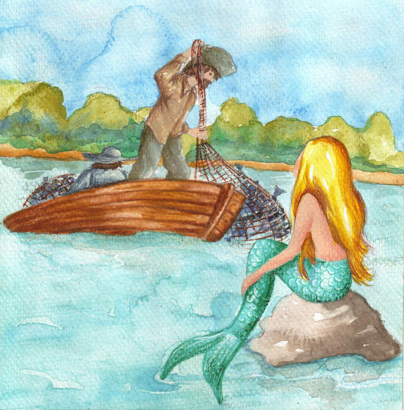
Pobiegli nad rzekę. Lecz było już za późno. Syrena dopływała już do środka rzeki. Przestraszony krzykami młody rybak również skoczył do wody i płynął do syreny, mimo nawoływań pozostałych, aby wracał na brzeg. Syrena zatrzymała się jeszcze na chwilę i zawołała do stojących na brzegu:
- Śpiewałam dla was co noc, bo was polubiłam! Chciałam wam towarzyszyć, żeby w razie potrzeby ostrzec was przed niebezpieczeństwem! A wy złapaliście mnie jak zwykłą rybę i chcieliście sprzedać za garść złota! Dlatego was opuszczam. Jeżeli wrócę, to tylko z mieczem i tarczą, aby was bronić. Ale pojawię się tylko wtedy, gdy niebezpieczeństwo będzie tak wielkie, że sami sobie nie poradzicie.
Po tych słowach syrena zniknęła na zawsze. Nikt też już nigdy nie widział młodego rybaka, który podążył za nią.

Dziś na miejscu rybackiej wioski stoi wielkie miasto - Warszawa. Mieszkańcy nie zapomnieli o swojej syrenie. Na brzegu Wisły stoi jej pomnik. Z tarczą i mieczem uniesionym do góry, strzeże bezpieczeństwa miasta. Jednak do tej pory, pomimo różnych dziejów Warszawy, ani razu się nie pojawiła. A to oznacza, że wciąż jeszcze nie nadszedł czas wypełnienia jej obietnicy.

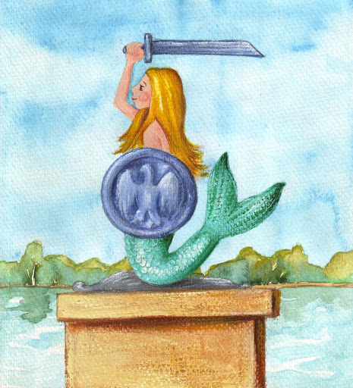
- Opowiedz treść legendy.

- „Syrena” – praca plastyczna. Ulep z plasteliny sylwetkę Syrenki.

- 2. Zestaw ćwiczeń gimnastycznych nr 33
- „Zwiedzamy Polskę” – tworzymy pociąg i w takt muzyki „Jedzie pociąg” poruszamy się w różnych kierunkach
- „Dom ojczysty” – rozkładamy na podłodze kartki (miasta), przeskakujemy z kartki na kartkę, podając nazwę jakiegoś miasta
- „Mali żołnierze” – maszerujemy dookoła pokoju, na komendę padnij – kładziemy się na podłogę, na komendę powstań – wstajemy w pozycji na baczność
- „Gdzie mieszkasz?” – dzieci kucają w domkach (kartki). Na hasło dzieci na spacer podnoszą się i spacerują. Na hasło dzieci do domu wracają na swoje miejsce.
- „Biało-czerwoni” – rzucamy do siebie piłkę, podając jakiś kolor. Gdy padnie nazwa biały lub czerwony – nie łapiemy piłki. Kto się pomyli robi 3 przysiady.
- „Orły” – zabawa ruchowa
Chodzimy naśladując latające ptaki. Na sygnał – orły lądują – dzieci kucają i opuszczają ręce.
- „Magiczna maszynka” – zabawa z wykorzystaniem W.45 – 47 – doskonalenie przeliczania i znajomości liczb.

